L’adaptation des chemises
Comme déjà dit précédemment, les chemises que nous avons sélectionnées sont normalement prévues pour être montées sur un moteur 1800 Honda. Indépendamment de l’usinage du bloc proprement dit qui fera l‘objet d‘un article détaillé, il convient aussi de faire quelques usinages sur les nouvelles chemises pour pouvoir les installer sur le bloc type 825 Renault. Commençons par comparer une chemise d’origine avec une chemise Darton pour recenser les points qu’il nous faudra modifier.

Longueur de la chemise:
Elle est trois millimètres plus longue sur la version Renault. Ce détail n’est pas du tout génant dans la mesure ou les nouveaux pistons racing ont des axes très hauts associés à des jupes courtes. Malgré la course allongée d’un millimètre vers le bas, le piston reste toujours guidé sur toute sa longueur et il n‘y a rien à faire de ce coté là.
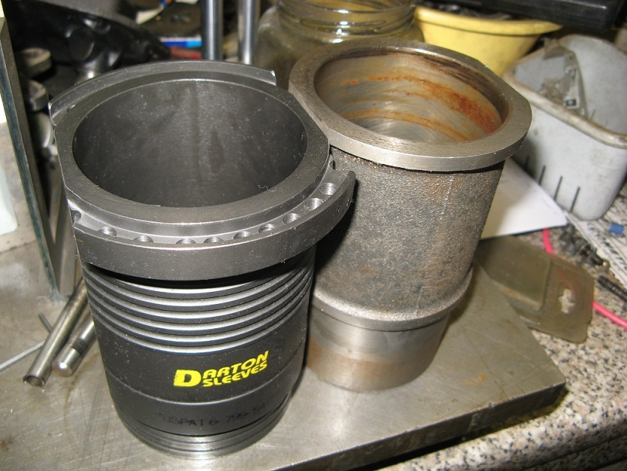

Longueur d’emboitement dans le bloc:
C’est là la principale divergence entre les deux pièces et c’est ici qu’il va falloir usiner nos nouvelles chemises pour rendre l’adaptation possible. Il faut reprendre l’épaulement d’environ 22mm. C’est un usinage délicat puisqu’il va conditionner la cote de débordement de la chemise en haut du bloc

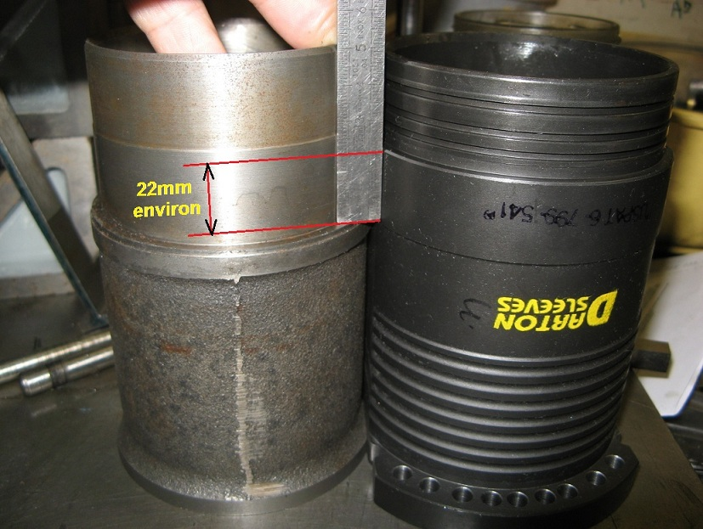

On voit sur la photo qu’il faudra également décaler les gorges des joints toriques et les refaire plus hautes (la chemise à ici la tête en bas).

Diamètre de la collerette supérieure:
L’intérêt de ce type de chemise est d’encastrer le haut (la collerette) dans la partie supérieure du bloc afin d‘augmenter la rigidité de l‘ensemble. Cette particularité nécessite évidemment de ré usiner aussi (en plus des alvéoles des chemises) le haut du bloc. Cet usinage dépendra du choix de l’entraxe des cylindres qui sera retenu (89 ou 90 mm).
Le bloc Renault est étroit et il convient d’une part de ré usiner le diamètre de la collerette d’environ 2mm (mesures précises pas encore faites) et d’autre part de couper les oreilles transversales (la partie qui va déborder du bloc) pour pouvoir faire un encastrement convenable de la collerette en haut (voir croquis ci-dessous).

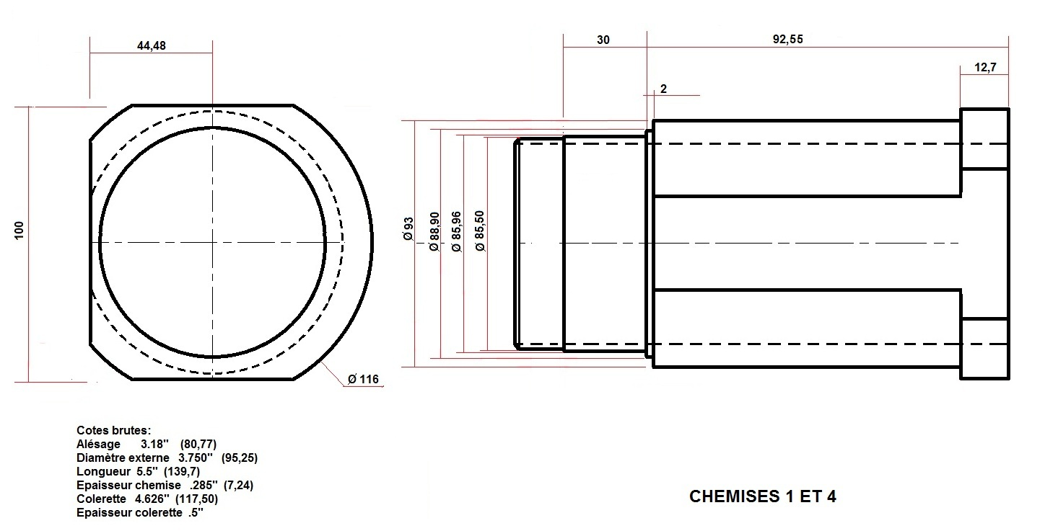

Diamètre de la base du fût:
Sur la nouvelle chemise, ce diamètre est de 88,90mm alors que la sur la chemise Renault il est de 82,46mm. C’est là que se pose la question de savoir si l’on va décentrer l’alésage des cylindres pour les porter à 90mm d’entraxe ou si l’on va conserver la cote d’origine de 89mm. Nous verrons un peu plus loin quelles sont les avantages et les inconvénients de chacune de ces possibilités.

Cote sur plat de la chemise (entraxe des cylindres):
Le 1800 Honda a un entraxe de 90mm et la cote sur plat est de 89,96mm. Le Renault n’a lui que 89mm mais n’oublions pas qu’au départ, ce n’était qu’un 1500cc.

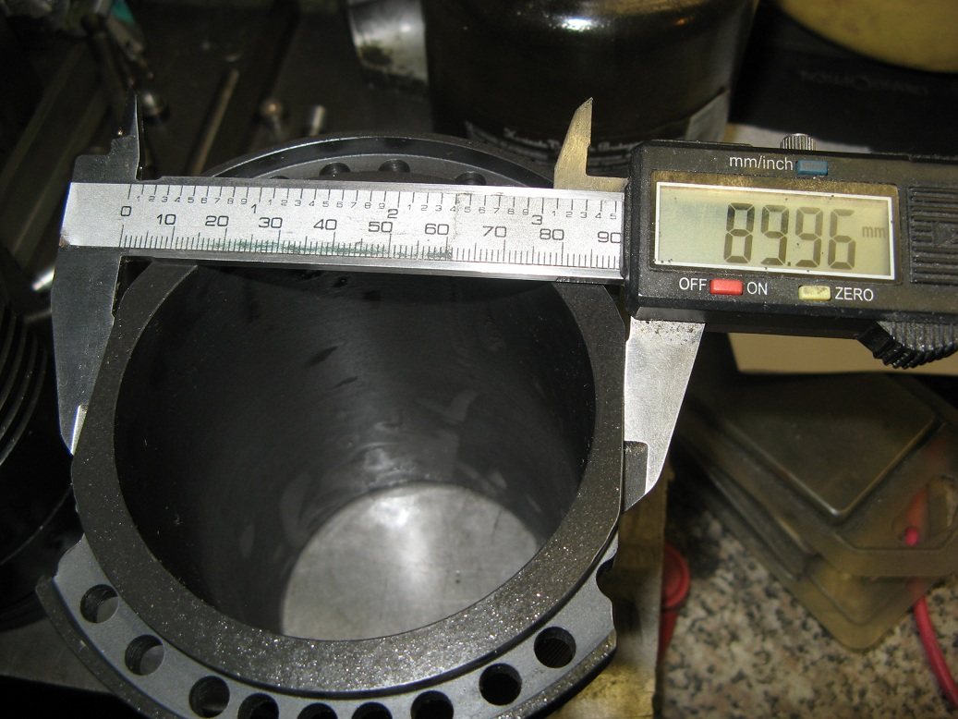

Les chemises Darton sont siamoisées (c’est-à-dire que le plat est prévu sur toute la hauteur de la chemise). Il y a malgré tout au tiers de la hauteur un petit embrèvement de trois dixièmes qui permet un micro passage transversal du liquide de refroidissement (lorsque les cylindres sont accolés, la lumière fait environ 0,6mm de large sur 12mm de haut). L’intérêt de ce détail m’échappe complètement!

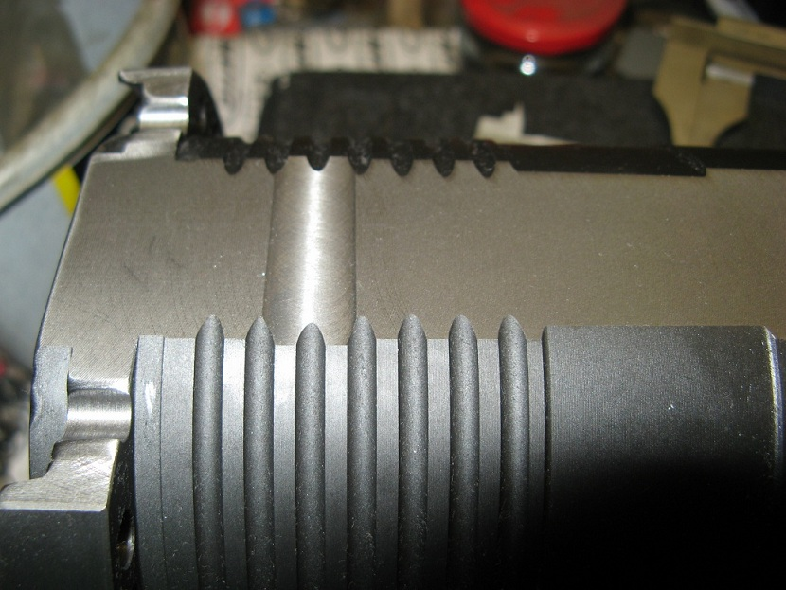

Cette photo nous montre également la qualité de finition du produit. Toutes les surfaces sont usinées et les nouvelles séries bénéficient depuis quelques mois d’un bronzage de protection. A noter que l’alésage interne est une simple ébauche et sera après mise en place dans le bloc à réaléser à la cote exacte de vos pistons.
Dans le kit Darton, l’étanchéité entre la boite à eau et le carter moteur est réalisée par 3 joints toriques disposés sur la base du fût de chaque chemise et par un filet de Loctite à déposer sur la base du petit épaulement qui va porter au bord de l’alvéole du bloc moteur. L’ensemble de ces ingrédients est inclus dans le kit avec la graisse qui va bien pour les joints toriques.

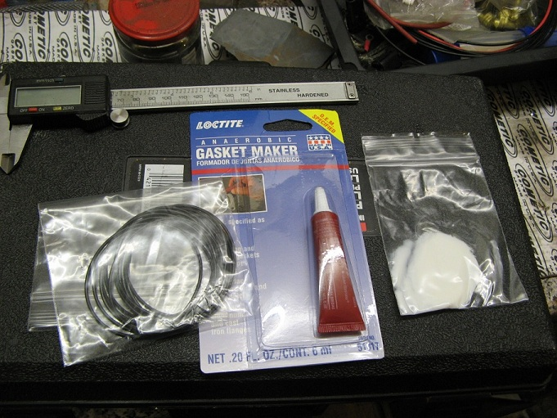

Diamètre sous la collerette:
La Darton est plus grosse et c’est normale puisqu’elle est prévue pour être alésée jusqu’à 85mm pour une utilisation permanente ou 87mm en utilisation restreinte (courses de dragster). Elle a donc un diamètre de 95mm alors que le Renault se contente d‘un petit 88mm. La section de passage du liquide de refroidissement entre le bloc et la chemise est donc plus modeste mais reste malgré tout supérieure à la section mini des entrées d’eau dans le bloc. La largeur de la boite à eau du bloc étant d’environ 100m, la section de passage à l’étranglement sur une hauteur de 90mm est autour de 225mm² de chaque coté (soit une section totale équivalente à un trou de plus de 23mm) et il ne me parait pas nécessaire de ré usiner le bloc ou de réduire la chemise de ce coté là.

Epaisseur de la chemise:
Avec des cylindres alésés à 79mm (moteurs 1647cc) la chemise du Renault a une épaisseur de 4,5mm au niveau du corps (on oubli la cote sur plat) et de 1,75mm à la base du fût. Avec un alésage de 85mm, la chemise Darton a 5mm en haut et 2mm en bas. Cependant, pour pouvoir réaléser les alvéoles de chemise du bloc Renault à 89mm, il faut impérativement augmenter la cote d’entraxe à 90 et donc désaxer les cylindres. Cette disposition nous permet d’avoir un alésage de 85mm pouvant même aller jusqu’à 87mm en durée d’utilisation restreinte! La seconde possibilité est de conserver l’entraxe de 89mm, mais de ré usiner la base des futs des chemises à 86,5mm et de réduire la cote sur plat de 89,96 à 88,96 (moins 0,5mm de chaque coté). Dans ces conditions, pour conserver les épaisseurs mini à la base préconisées par Darton, la cote maxi de l’alésage ne devra pas excéder 83mm.
C’est vraisemblablement cette dernière solution que nous allons retenir.
A suivre …

